Министерство науки и высшего образования Российской Федерации
Федеральное государственное автономное образовательное учреждение высшего образования
«Пермский национальный исследовательский политехнический университет»

Электротехнический факультет
Выпускающая кафедра: информационные технологии и автоматизированные системы (ИТАС)
Направление подготовки: 09.03.04 Программная инженерия

ОТЧЕТ
Лабораторная работа №6
«АТД. Контейнеры»
По дисциплине «Основы алгоритмизации и программирования»
Вариант 15

Выполнил: студент группы РИС-25-3б
Волощук Максим
Принял: Доц. Полякова О.А.

Пермь, 2026
Постановка задачи
Класс- контейнер СПИСОК с ключевыми значениями типа int. Реализовать операции: [] – доступа по индексу; int() – определение размера списка; * вектор – умножение элементов списков a[i]*b[i]; +n - переход вправо к элементу с номером n ( с помощью класса-итератора)
Код
#include <iostream>
#include <string>
using namespace std;

class List; // forward declaration

class Iter {
int* elem;
int* begin_bound;
int* end_bound;
friend class List;
public:
Iter() : elem(nullptr), begin_bound(nullptr), end_bound(nullptr) {}
Iter(const Iter& it) : elem(it.elem), begin_bound(it.begin_bound), end_bound(it.end_bound) {}

bool operator==(const Iter& it) const { return elem == it.elem; }
bool operator!=(const Iter& it) const { return elem != it.elem; }

Iter& operator++() { if (elem < end_bound) ++elem; return *this; }
Iter& operator--() { if (elem > begin_bound) --elem; return *this; }
Iter operator++(int) { Iter tmp(*this); ++(*this); return tmp; }
Iter operator--(int) { Iter tmp(*this); --(*this); return tmp; }

// +n: переход вправо на n позиций
Iter operator+(int n) const {
Iter tmp(*this);
if (elem + n <= end_bound)
tmp.elem = elem + n;
else {
cout << "\n[!] operator+: выход за правую границу! Установлен на end.\n";
tmp.elem = end_bound;
}
return tmp;
}

Iter operator-(int n) const {
Iter tmp(*this);
if (elem - n >= begin_bound)
tmp.elem = elem - n;
else {
cout << "\n[!] operator-: выход за левую границу! Установлен на begin.\n";
tmp.elem = begin_bound;
}
return tmp;
}

int& operator*() const { return *elem; }
};

class List {
int size;
int* data;
Iter beg;
Iter end_it;

void setupIters() {
beg.elem = &data[0];
beg.begin_bound = &data[0];
beg.end_bound = &data[size];

end_it.elem = &data[size];
end_it.begin_bound = &data[0];
end_it.end_bound = &data[size];
}

public:
// Конструктор: size элементов, инициализированных k
List(int s, int k = 0) : size(s) {
data = new int[size];
for (int i = 0; i < size; i++) data[i] = k;
setupIters();
}

// Конструктор копирования
List(const List& other) : size(other.size) {
data = new int[size];
for (int i = 0; i < size; i++) data[i] = other.data[i];
setupIters();
}

~List() { delete[] data; data = nullptr; }

int getSize() const { return size; }

// Оператор присваивания
List& operator=(const List& other) {
if (this == &other) return *this;
delete[] data;
size = other.size;
data = new int[size];
for (int i = 0; i < size; i++) data[i] = other.data[i];
setupIters();
return *this;
}

// [] — доступ по индексу
int& operator[](int index) {
if (index >= 0 && index < size) return data[index];
cout << "\n[!] operator[]: индекс " << index << " вне границ [0," << size - 1 << "]!\n";
return data[0]; // fallback, избегаем UB
}

// () — размер списка
int operator()() const { return size; }

// * — поэлементное умножение (до min размера)
List operator*(const List& other) const {
int minSize = (size < other.size) ? size : other.size;
List result(minSize);
for (int i = 0; i < minSize; i++)
result.data[i] = data[i] * other.data[i];
return result;
}

friend ostream& operator<<(ostream& out, const List& lst) {
out << "[";
for (int i = 0; i < lst.size; ++i) {
out << lst.data[i];
if (i < lst.size - 1) out << ", ";
}
out << "]";
return out;
}

friend istream& operator>>(istream& in, List& lst) {
for (int i = 0; i < lst.size; ++i) in >> lst.data[i];
return in;
}

Iter first() { return beg; }
Iter last() { return end_it; }
};

int main() {
setlocale(LC_ALL, "Ru");

// 1. Создание и вывод
List a(7);
for (int i = 0; i < a.getSize(); i++)
a[i] = (i + 1) * 10;
cout << "a = " << a << "\n";

// 2. operator[]
cout << "\n[operator[]] a[3] = " << a[3] << "\n";
cout << "[operator[]] a[10] = "; a[10]; // выход за границу

// 3. operator() — размер
cout << "\n[operator()] Размер a = " << a() << "\n";

// 4. Итератор: обход вперёд (++)
cout << "\n[Итератор ++] Обход вперёд: ";
for (Iter it = a.first(); it != a.last(); ++it)
cout << *it << " ";

// 5. Итератор: +n — переход вправо
cout << "\n\n[Итератор +n] Прыжки вправо от first():\n";
for (int n = 0; n < a.getSize(); n++) {
Iter it = a.first() + n;
cout << " first() + " << n << " => " << *it << "\n";
}

// 6. Выход за правую границу
cout << "\n[Граница] first() + 100:";
Iter oob = a.first() + 100;

// 7. Конструктор копирования
List b(a);
b[0] = 999;
cout << "\n[Копия] a = " << a << "\n";
cout << "[Копия] b = " << b << "\n";

// 8. operator*
List c(7, 2);
List d = a * c;
cout << "\n[a * c] c = " << c << "\n";
cout << "[a * c] d = " << d << "\n";

// 9. Оператор присваивания
List e(3, 0);
e = b;
cout << "\n[operator=] e = b: e = " << e << "\n";

// 10. Ввод
List f(3);
cout << "\nВведите 3 числа: ";
cin >> f;
cout << "f = " << f << "\n";

return 0;
}

Консоль
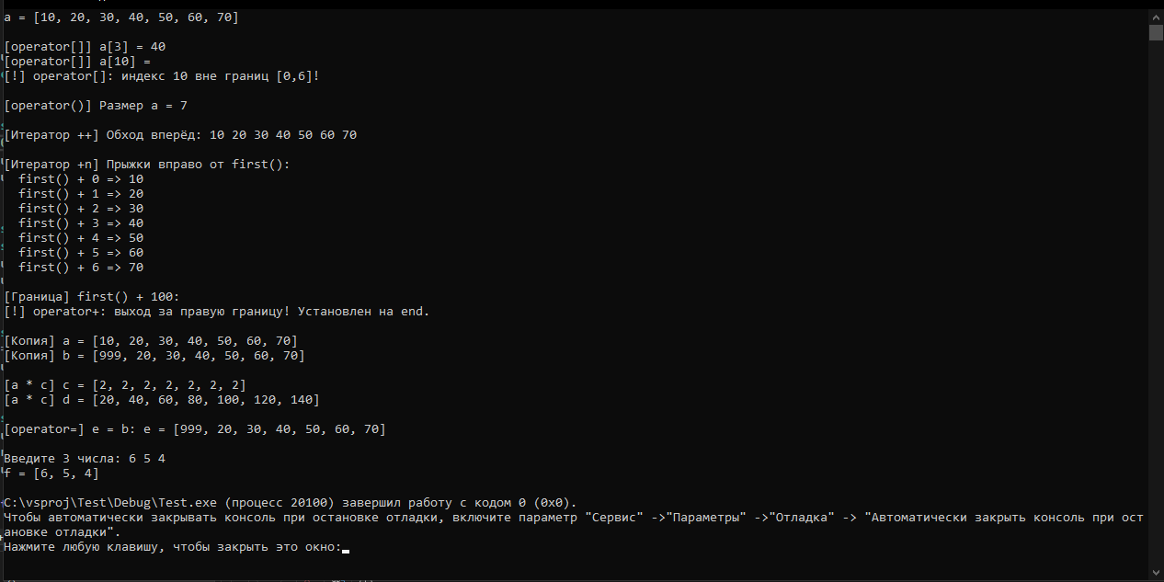

Контрольные вопросы
1. Что такое абстрактный тип данных? Привести примеры АТД.
Тип данных, определяемый только через операции, которые могут выполняться над соответствующими объектами безотносительно к способу представления этих объектов.
Стек (операции push, pop, peek).
Очередь (enqueue, dequeue).
Список (insert, delete, get).
Ассоциативный массив / словарь (insert, find, remove по ключу).
2. Привести примеры абстракции через параметризацию.
создание универсального компонента, который может работать с разными типами данных, задаваемыми как параметры.
Шаблоны в C++: template<typename T> class Stack { ... };
3. Привести примеры абстракции через спецификацию.
описание поведения модуля или типа через формальную спецификацию (предусловия, постусловия, инварианты) без раскрытия деталей реализации.
Спецификация операции pop для стека:
Предусловие: стек не пуст.
Постусловие: верхний элемент удалён и возвращён.
Спецификация АТД «Множество» с операциями add, remove, contains и аксиомами (например, contains(empty, x) = false).
4. Что такое контейнер? Привести примеры.
структура данных (тип данных), предназначенная для хранения и организации набора однотипных или разнотипных объектов, предоставляющая средства доступа и управления элементами.
Примеры:
Массив (статический или динамический).
Связный список (односвязный, двусвязный).
Стек, очередь, дек.
Дерево (бинарное, сбалансированное).
Хеш-таблица (ассоциативный массив).
5. Какие группы операций выделяют в контейнерах?
Добавление элемента (insert, push, enqueue).
Удаление элемента (remove, pop, dequeue, erase).
Доступ к элементу (поиск, обращение по индексу/ключу, итерация).
Проверка состояния (пуст ли контейнер, размер).
Модификация элемента (изменение значения по итератору/индексу).
Операции со всем контейнером (очистка, копирование, объединение).
6. Какие виды доступа к элементам контейнера существуют? Привести примеры.
Прямой доступ (произвольный доступ) — по индексу за O(1) (например, массив, вектор).
Последовательный доступ — перебор элементов один за другим (например, связный список, файл).
Ассоциативный доступ — по ключу (например, map, unordered_map).
7. Что такое итератор?
объект, предоставляющий унифицированный способ последовательного обхода элементов контейнера без раскрытия его внутренней структуры. Итератор абстрагирует понятие «указатель на элемент».
8. Каким образом может быть реализован итератор?
Внутренний класс с перегрузкой операторов (C++): operator++, operator*, operator!=.
9. Каким образом можно организовать объединение контейнеров?
Вставка диапазона — копирование/перемещение элементов из одного контейнера в другой (например, insert с двумя итераторами).
Слияние отсортированных контейнеров (алгоритм merge).
Присоединение (splice) для списков — перенос узлов без копирования данных.
Создание нового контейнера как результат объединения (объединение множеств, конкатенация векторов).
10. Какой доступ к элементам предоставляет контейнер, состоящий из элементов «ключ-значение»?
Доступ в контейнере «ключ-значение» — ассоциативный доступ: элемент извлекается по уникальному ключу, обычно за O(1) (хеш-таблица) или O(log n) (дерево поиска). Например, map[key] или find(key).
11. Как называется контейнер, в котором вставка и удаление элементов выполняется на одном конце контейнера?
Контейнер, в котором вставка и удаление элементов выполняются на одном конце, называется стеком (stack) (LIFO — Last In, First Out).
12. Какой из объектов (a,b,c,d) является контейнером? a. int mas=10; b. 2. int mas; c. 3. struct {char name[30]; int age;} mas; d. 4. int mas[100];
d. int mas[100];, так как это массив — структура данных для хранения множества элементов одного типа.
13. Какой из объектов (a,b,c,d) не является контейнером? a. int a[]={1,2,3,4,5}; b. 2. int mas[30]; c. 3. struct {char name[30]; int age;} mas[30]; d. 4. int mas;
вариант d. int mas;, так как это одиночная целочисленная переменная, а не коллекция элементов.
14. Контейнер реализован как динамический массив, в нем определена операция доступ по индексу. Каким будет доступ к элементам контейнера?
Доступ к элементам контейнера, реализованного как динамический массив с операцией доступа по индексу, будет прямым (произвольным)
15. Контейнер реализован как линейный список. Каким будет доступ к элементам контейнера?
обеспечивает только последовательный доступ. Для получения элемента по позиции необходимо пройти список от начала (или конца в двусвязном) до нужного узла

